**Тунец - король суши**

Вы знаете, что такое тунец? Знаете, да? Нет, Вы ровным счётом ничего не знаете… Когда рыбак-одиночка бросает вызов промышленным судам-тунцеловам и уходит в море на утлом судёнышке, он прекрасно понимает, что вполне может и не вернуться. Это рыбу не ловят, на неё охотятся: если победит человек, то самым ранним утром на рыбном рынке он за двухметровую тушу получит до миллиона йен. Затем эту тушу продадут хозяину элитного суши-бара, где она и будет располосована на множество маленьких ломтиков, каждый из которых, сложенный с кусочком риса и помноженный на мастерство повара, будет стоить йен 200 и таким образом окупит себя раза три, как минимум.

Тунец принадлежит к семейству скумбриевых, имеет пухлую веретенообразную тушку, покрытую мелкой чешуей. От других видов рыб отличается сильным развитием кровеносных сосудов кожи, боковых мышц тела и так называемых красных мышц, прилегающих к позвоночнику. Такая особенность обеспечивает быстрое и продолжительное плавание.

Различают 7 видов тунца, которые обитают в тропических и субтропических водах Атлантического, Тихого и Индийского океанов. Тунцы – теплолюбивые стайные рыбы, совершающие миграции большой протяжённости. Питаются мелкими рыбами, головоногими моллюсками и пелагическими ракообразными.

В Японии тунец с древнейших времён шёл на изготовление суши и сашими для аристократии и на консервы для «простых смертных». Остатки костей тунцов были обнаружены при раскопках захоронений периода Дзёмон (13 тыс. лет до н.э. – III в. до н.э.), однако окончательно тунец вошёл в японскую кухню только во второй половине периода Эдо (1600-1868 гг.).

Один из традиционных видов разделки тунца называется «сан май ороси»: сначала рыбе разрезают живот, вынимают внутренности, промывают тушку. После этого отрезают рыбе голову, плавники и тонко режут рыбу вдоль со спины таким образом, чтобы вся тушка была разделена на два слоя: верхний слой (филе от поверхности кожи до костей), средний слой (все кости) и нижний слой (филе под костями). Японцы говорят, что тунец это рыба, при разделке которой не бывает отходов. Смотрите сами: из среднего слоя готовят набэ, из головы и плавников варят бульон, филе же, как говорилось выше, идёт на приготовление суши и сашими, а также запекается, жарится и т.д.

Чаще всего, когда говорят «тунец», подразумевают именно Синего тунца, поэтому он и получил второе название «Обыкновенный тунец». Наиболее жирное мясо у тунцов это брюшное, оно же и наиболее тёмное, поэтому самые дорогие суши приготовлены именно с его участием. Однако, мясо брюшной части тунца (торо) также делится на несколько категорий в зависимости от содержания жира и части брюшного отдела: самым жирным является торо, прилегающее к голове рыбы (т.н. о-торо), затем идёт торо из средней и задней части брюшка (тю-торо).

Лучше всего ловить тунца зимой, когда мясо наиболее жирное, однако любители диетического питания предпочитают тунцов, пойманных весной. Летом также осуществляется лов рыбы: под прицелом рыбаков находятся молодые тунцы, достигшие 20 см (ёкова) или 30-60 см (мэдзи).

Желтоперого тунца легко отличить от собратьев по ярко-жёлтой окраске спинного плавника. В длину он достигает до двух метров, вес набирает до 200 килограмм. Мясо Желтоперого тунца бледно-красное, с наименьшим среди тунцов содержанием жира, хорошо «держит» цвет. Особенным диетическим деликатесом считается тунец, пойманный весной и летом. Как и Синий собрат Желтоперый тунец используется чаще всего в приготовлении суши и сашими, а также супов и рыбной колбасы.

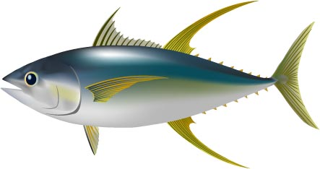

Также в японских водах (на севере о.Хонсю) можно обнаружить альбакора – Длинноперого тунца – вот только он редко заплывает в прибрежные воды и чаще всего обитает в открытом океане. Особи этого вида чаще всего достигают в длину 50-60 см и набирают вес до 40 кг. Мясо у Длиноперого тунца более светлое, нежели у других тунцов и довольно мягкое, поэтому для сашими не очень подходит, однако иногда его используют для приготовления суши. Чаще всего этот вид тунца жарят под соусом и делают стейки, т.к. под воздействием высоких температур мясо не становится жёстким, а по вкусу в чём-то напоминает куриное.

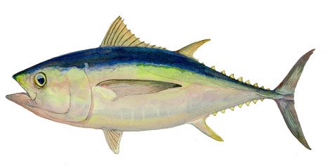

Япония по праву считается одним из основных потребителей тунца, однако в последнее время наблюдается рост потребления тунца и во всём остальном мире. Такой повышенный интерес не мог не сказаться на популяции рыбы, поэтому отдельные виды тунца (к примеру, Синий тунец) уже занесены в Красную книгу. По-моему, это достаточно веская причина для того, чтобы умерить аппетит, Вы не находите?